Министерство науки и высшего образования Российской Федерации
Муромский институт (филиал)
Федерального государственного бюджетного образовательного учреждения высшего образования
«Владимирский государственный университет
имени Александра Григорьевича и Николая Григорьевича Столетовых»

Факультет ИТР
Кафедра ПИн

ЛАБОРАТОРНАЯ
РАБОТА №5

По Дискретной математике

Руководитель
Кульков Я.Ю.
(фамилия, инициалы)

(подпись) (дата)

Студент ПИн - 121
(группа)
Ермилов М.В.
(фамилия, инициалы)

(подпись) (дата)

Муром 2022
Лабораторная работа №5
Тема: ПОИСК КРАТЧАЙШХ ПУТЕМ МЕТОДОМ ФЛОЙДА
Цель работы: Изучить алгоритм поиска кратчайших путей в графе используя алгоритм Флойда.

Порядок выполнения работы
1. Составить программу, осуществляющую ввод матрицы смежности. 2. Используя алгоритм Флойда найти кратчайшие пути в заданном графе

Код:
using System;
using System.Collections.Generic;
using System.Linq;
using System.Threading.Tasks;
using System.Windows.Forms;

namespace lab3dis
{
static class Program
{
/// <summary>
/// Главная точка входа для приложения.
/// </summary>
[STAThread]
static void Main()
{
Application.EnableVisualStyles();
Application.SetCompatibleTextRenderingDefault(false);
Application.Run(new Form1());
}
}
}
using System;
using System.Collections.Generic;
using System.ComponentModel;
using System.Data;
using System.Drawing;
using System.Linq;
using System.Text;
using System.Threading.Tasks;
using System.Windows.Forms;

namespace lab3dis
{
public partial class Form1 : Form
{
private Graph g;
private int from { get => edges(TextBoxFrom); }
private int to { get => edges(TextBoxTo); }
public Form1()
{
g = new Graph();
InitializeComponent();
}
private int edges(TextBox textBox)
{
int r = 0;
int.TryParse(textBox.Text, out r);
if (r < 0)
r = 0;
if (r >= g.numEdges)
r = g.numEdges - 1;
return r;
}
private void ButtonFile_Click(object sender, EventArgs e)
{
OpenFileDialog OPF = new OpenFileDialog();
OPF.Filter = "Файлы json|*.json";
if (OPF.ShowDialog() == DialogResult.OK)
{
g = new Graph(OPF.FileName);
}
}

private void ButtonTracerDijkstraAlgm_Click(object sender, EventArgs e) => LabelTracer.Text = $"Путь из {from} в {to}: {g.DijkstraAlgm(from, to)}";

private void ButtonTracerBFS_Click(object sender, EventArgs e) => LabelTracer.Text = $"Путь из {from} в {to}: {g.BFS(from, to)}";

private void ButtonFloyd_Click(object sender, EventArgs e) => MessageBox.Show(g.Floyd(), "Метод флойда"); //LabelTracer.Text = g.Floyd();
}
}
using Newtonsoft.Json.Linq;
using System;
using System.Collections.Generic;
using System.IO;
using System.Linq;
using System.Text;
using System.Threading.Tasks;

namespace lab3dis
{
class Graph
{
private int[,] adjacency;
public int numEdges;
public Graph(string file)
{
StreamReader r = new StreamReader(file);
string strjson = r.ReadToEnd();
JObject json = JObject.Parse(strjson);
numEdges = (int)json["Edges"];
adjacency = new int[numEdges, numEdges];
for (int i = 0; i < numEdges; i++)
for (int j = 0; j < numEdges; j++)
adjacency[i, j] = (int)json["Adjacency"][i][j];
}
public Graph() => numEdges = 0;
public string BFS(int from, int to)
{
if (numEdges <= 0)
return "нет пути";
int[] mark = new int[numEdges];
int[] parent = new int[numEdges];
for (int i = 0; i < numEdges; i++)
{
mark[i] = 0;
parent[i] = from;
}
Queue<int> Q = new Queue<int>();
int v = from;
mark[v] = 1;
Q.Enqueue(v);
while (Q.Count != 0)
{
v = Q.Dequeue();
for (int i = 0; i < numEdges; i++)
if ((adjacency[v, i] != 0) && (mark[i] == 0))
{
mark[i] = 1;
Q.Enqueue(i);
parent[i] = v;
}
mark[v] = 2;
}
return tracer(parent, from, to);
}
public string DijkstraAlgm(int vBegin, int vEnd)
{
int[] distance = new int[numEdges];
int[] parent = new int[numEdges];
int[,] matr = new int[numEdges, numEdges];
// инициализация
for (int i = 0; i < adjacency.GetLength(0); i++)
for (int j = 0; j < numEdges; j++)
{
matr[i, j] = adjacency[i, j];
if (adjacency[i, j] == 0)
matr[i, j] = int.MaxValue;
}
HashSet<int> edges = new HashSet<int>();
for (int i = 0; i < numEdges; i++)
{
edges.Add(i);
distance[i] = matr[vBegin, i];
if (distance[i] < int.MaxValue)
parent[i] = vBegin;
}
distance[vBegin] = 0;
parent[vBegin] = -1;
edges.Remove(vBegin);
while (edges.Count != 0)
{
int minDistance = int.MaxValue;
int minEdge = -1;
foreach (int u in edges)
{
if (distance[u] < minDistance)
{
minDistance = distance[u];
minEdge = u;
}
}
if (minEdge != -1)
edges.Remove(minEdge);
foreach (int u in edges)
{
if (matr[minEdge, u] < int.MaxValue)
{
distance[u] = Math.Min(
distance[u],
distance[minEdge] + matr[minEdge, u]
);
if (distance[u] == (distance[minEdge] + matr[minEdge, u]))
{
parent[u] = minEdge;
}
}
}
}

return tracer(parent, vBegin, vEnd);
}
public string Floyd()
{
string ret = "";
int[] distance = new int[numEdges];
int[] parent = new int[numEdges];
int[,] matrdist = new int[numEdges, numEdges];
int[,] matr = new int[numEdges, numEdges];
// инициализация
for (int i = 0; i < numEdges; i++)
for (int j = 0; j < numEdges; j++)
{
matr[i, j] = adjacency[i, j];
if (adjacency[i, j] == 0)
matr[i, j] = int.MaxValue;
}
int c = 0;
//writebox.Text += c + " ";
for (int v_Begin = 0; v_Begin < numEdges; v_Begin++)
{
ret += "\n";
HashSet<int> edges = new HashSet<int>();
for (int i = 0; i < numEdges; i++)
{
edges.Add(i);
distance[i] = matr[v_Begin, i];
if (distance[i] < int.MaxValue)
parent[i] = v_Begin;
}
distance[v_Begin] = 0;
parent[v_Begin] = -1;
edges.Remove(v_Begin);
while (edges.Count != 0)
{
int minDistance = int.MaxValue;
int minEdge = -1;
foreach (int u in edges)
{
if (distance[u] < minDistance)
{
minDistance = distance[u];
minEdge = u;
}
}
if (minEdge != -1)
edges.Remove(minEdge);
foreach (int u in edges)
{
if (matr[minEdge, u] < int.MaxValue)
{
distance[u] = Math.Min(
distance[u],
distance[minEdge] + matr[minEdge, u]
);
if (distance[u] ==
(distance[minEdge] + matr[minEdge, u])
)
{
parent[u] = minEdge;
}
}
}
}
ret += $"Расстояния от вершины {v_Begin} до ";
for (int i = 0; i < numEdges; i++)
{
matrdist[i, v_Begin] = distance[i];
ret += "\n";
ret += $"{i} = {distance[i]}";

}
}
ret += "\n";
return ret;
}
private string tracer(int[] parent, int from, int to)
{
string ret = to.ToString();
int check = to;
while (true)
{
check = parent[check];
ret = check + "-" + ret;
if (check == from)
break;
}
return ret;
}
}
}

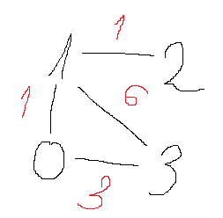
Рис 1 - Граф в тестовом json файле

Содержание тестового json файла:
{
"Edges": 4,
"Adjacency": [
[0, 1, 0, 3],
[1, 0, 1, 6],
[0, 1, 0, 0],
[3, 6, 0, 0]
],
}
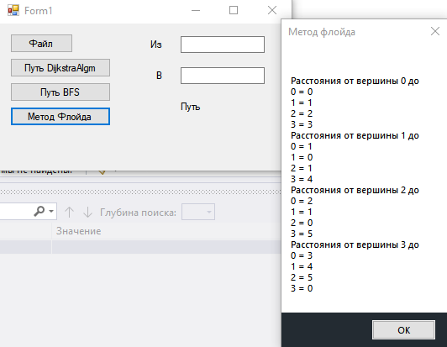
Рис 2 - пример работы программы

